FORMULARIO COMPRA AGIL
- Incluir despacho a Rancagua: Universidad de O´Higgins, campus Rancagua. Libertador Bernardo O'Higgins 611, Edificio C.
- Adjuntar ficha técnica o documento similar que describa las características del producto.
- Facturar una vez realizada la recepción conforme de los productos o servicio.
ITEM | CANTIDAD | NOMBRE DEL BIEN Y/O SERVICIO
2 | 3 unidades | Lámpara para microscopio invertido de mesón:  - Halógena  - 6 Volts 30 Watts  - Foco Philips 6v 30w G4 5761 o similar  - Vida útil 100 horas  - 3 unidades  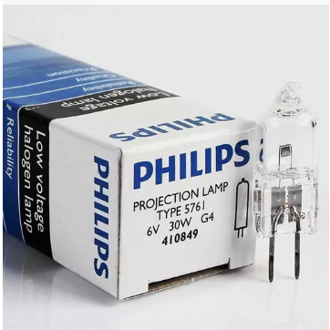
3 | 2 unidades | Lámpara Tubo UV-C Germinicida 30W 90 cm  - Compatible con campana FH1500(P) BIOBASE  - Compatible con campana SC2-4E1 ESCO  - Potencia 30 w  - Longitud 90 cm  - Tipo de tubo T8  - Longitud de onda: 253.7 nanómetros (UVC germicida).  - Modelos de referencia:  - Biobase: JAB04 (Tubos T6/T8 de 30W)  - PHILIPS: TUBO GERMICIDA 30W T8 UVC PHILIPS. SKU: g30t8  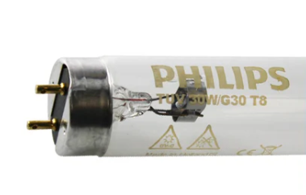
4 | 1 unidad | Lámpara Tubo UV-C Germinicida 15W 45 cm  - Compatible con campana BBS-V700 BIOBASE  - Potencia 15 w  - Longitud 45 cm  - Tipo de tubo T8  - Longitud de onda: 254 nanómetros (UVC germicida).  - Modelo de referencia:  - Philips TUV 15W G15 T8  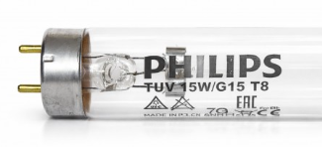
5 | 2 unidades | Lámpara Tubo UV-C Germinicida 40W 70 cm  - Diámetro exterior: 15 mm  - Potencia 40 w  - Longitud 70 cm  - Conexión: 4 pines de terminación simple.  - Material de la lámpara: cuarzo  - Vida útil 9000 hrs.  - Longitud de onda: 254 nanómetros (UVC germicida).  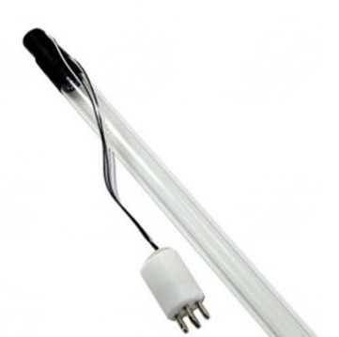
- Incluir despacho a Rancagua: Universidad de O´Higgins, campus Rancagua. Libertador Bernardo O'Higgins 611, Edificio C.
- No se considerarán las ofertas sin ficha técnica o documento similar que describa las características del producto.
- Facturar una vez realizada la recepción conforme de los productos o servicio.

